Buổi 07 – Ngày 04-04-2022 – môn CTRR – lớp MA004.M22.MMCL

ÔN TẬP

Bài 1: Có 3 giỏ đựng các quả bóng xanh, đỏ, vàng. Biết rằng, mỗi giỏ chỉ chứa các quả bóng cùng màu và chứa ít nhất là 10 quả bóng. Hỏi rằng:
- Có bao nhiêu cách chọn 10 quả bóng?
- Có bao nhiêu cách chọn 10 quả bóng mà trong đó có đủ các màu?

Bài 2: Trên tập hợp 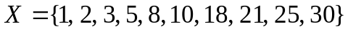, cho quan hệ 2 ngôi  như sau:
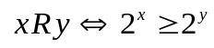, với 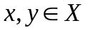
- Chứng minh rằng là quan hệ thứ tự trên 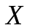.
- Hãy chỉ ra phần tử tối đại, tối tiểu, phần tử lớn nhất, nhỏ nhất (nếu có) theo quan hệ trên .

Bài 3:
a/ Hãy viết dạng phủ định của mệnh đề A và cho biết chân trị của dạng phủ định đó:
b/ Hãy viết dạng phủ định của mệnh đề B và cho biết chân trị của dạng phủ định đó:

Bài 4: a/ Trong kỳ thi học sinh giỏi, điểm bài thi được đánh giá bởi một số nguyên từ 0 đến 100. Hỏi rằng ít nhất có bao nhiêu học sinh dự thi để chắc chắn tìm được 5 học sinh có điểm thi bằng nhau.
b/ Một trường Mầm non có 15 phòng học, cần lắp máy lạnh cho mỗi phòng. Hỏi cần phải lắp ít nhất bao nhiêu máy lạnh để có một phòng học (nào đó) được lắp 3 máy lạnh?

Bài 5: Trên tập hợp 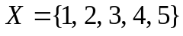, cho quan hệ .
- Quan hệ thứ tự  trên có phải là quan hệ thứ tự không? Vì sao?
- Vẽ biểu đồ Hasse cho 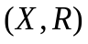 và tìm phần tử tối đại, tối tiểu, phần tử lớn nhất, nhỏ nhất (nếu có) của .

Bài 6: Hãy kiểm tra xem suy luận sau có đúng hay không?
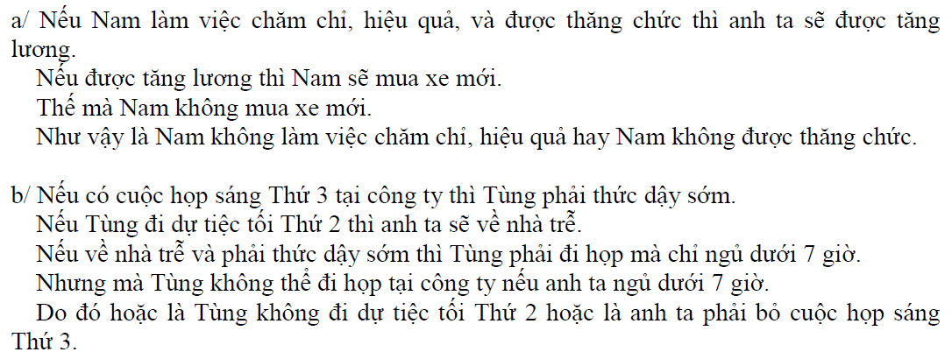

Bài giải:
Bài 1:
Giải:
Gọi 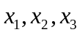 lần lượt là số quả bóng xanh, đỏ, vàng lấy ra từ các giỏ.
Ta có: 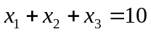
a/ Ta có 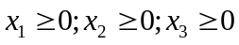 nên đáp số: 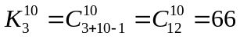 cách.
b/ Ta có 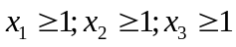
+ Lấy 1 quả bóng từ giỏ màu xanh: có 1 cách;
+ Lấy 1 quả bóng từ giỏ màu đỏ: có 1 cách;
+ Lấy 1 quả bóng từ giỏ màu vàng: có 1 cách;
+ Lấy 7 quả bóng còn thiếu từ 3 giỏ tùy ý (xanh, đỏ, vàng): có
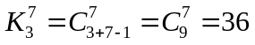 cách.
Đáp số = 1*1*1*36 = 36 cách.

Bài 2:
a/ Chứng minh rằng là quan hệ thứ tự trên .
* Tính phản xạ:
Với mọi 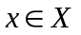 ta có 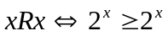 (luôn đúng)
Cho nên ta nói R có tính phản xạ (1).
* Tính phản đối xứng:
Giả sử 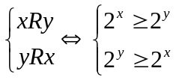, với .
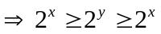.
Theo nguyên lý kẹp ta có 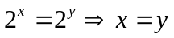 (do lấy 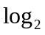 ở 2 vế pt)
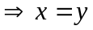
Cho nên ta nói R có tính phản đối xứng (2).
* Tính truyền (bắc cầu):
Giả sử 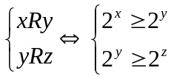, với 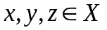.
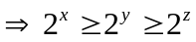
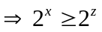
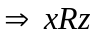
Cho nên ta nói R có tính truyền (3)
Từ (1), (2), (3) suy ra R là quan hệ thứ tự.
b/ Ta có biểu đồ Hasse xét theo R trên X.

• • • • • • • • • •
30 25 21 18 10 8 5 3 2 1

Từ biểu đồ Hasse, ta có:
+ Phần tử tối đại: 1
+ Phần tử tối tiểu: 30
+ Phần tử cực đại: 1
+ Phần tử cực tiểu: 30

Bài 3:
a/ Ta có A là mệnh đề đúng, do:
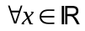, ta chọn  thì 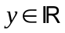 thỏa
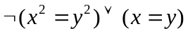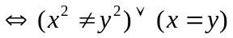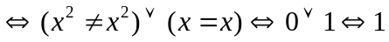
Nghĩa là luôn đúng
Khi đó ta có 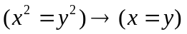 là đúng
Cho nên A là mệnh đề có chân trị = 1. Suy ra mệnh đề phủ định có chân trị bằng 0.
Ta có dạng phủ định cần tìm là:
.
b/ Ta có dạng phủ định của B là:
Lúc này, , ta chọn thì
Cho nên mệnh đề phủ định sai, suy ra mệnh đề B luôn đúng.

Bài 4:
a/ Gọi là số học sinh dự thi cần tìm trong kỳ thi học sinh giỏi.
Ta có: 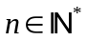
Theo nguyên lý chuồng bồ câu, ta có:
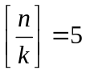, với 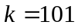 do các số nguyên từ 0 đến 100 có 101 số.
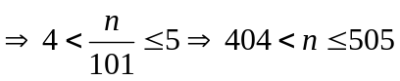
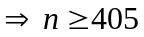.
Đáp số: có ít nhất 405 học sinh dự thi.
b/ Gọi là số máy lạnh cần lắp cho một trường mầm non.
Ta có:
Theo nguyên lý chuồng bồ câu, ta có:
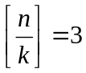, với 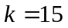 do có tất cả 15 phòng học khác nhau.
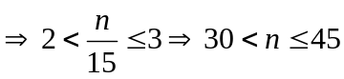
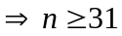.
Đáp số: cần lắp ít nhất 31 máy lạnh.
Bài 5:
a/ Ta chứng tỏ R là quan hệ thứ tự như sau:
* Tính phản xạ:
Ta có 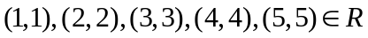 nên 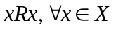
Cho nên ta nói R có tính phản xạ (1).
* Tính phản đối xứng:
Ta có 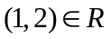 nhưng 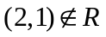 vì 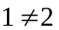
Ta có 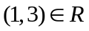 nhưng 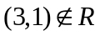 vì 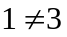
Ta có 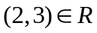 nhưng 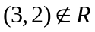 vì 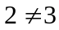
Ta có 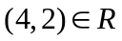 nhưng 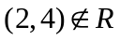 vì 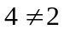
Ta có 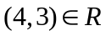 nhưng 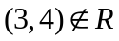 vì 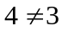
Ta có 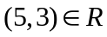 nhưng 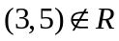 vì 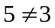
Và ta có:
Nên ta có thể kết luận 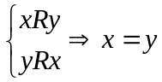, với 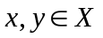.
Cho nên ta nói R có tính phản đối xứng (2).
* Tính truyền:
Ta có: 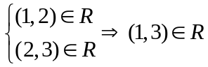 (là đúng)
Ta có: 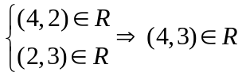 (là đúng)
Cho nên ta kết luận:
Giả sử 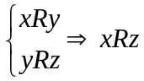, với 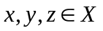.
Cho nên ta nói R có tính truyền (3)
Từ (1), (2), (3) suy ra R là quan hệ thứ tự trên X.
b/
1 2
• •

• 3

• •
5 4

+ Phần tử tối đại: 3
+ Phần tử tối tiểu: 1, 4, 5
+ Phần tử cực đại: 3
+ Phần tử cực tiểu: không có (do có nhiều tối tiểu).

Bài 6: Gợi ý: các bạn viết ra mô hình suy diễn tương ứng rồi kiểm chứng tính đúng đắn của mô hình lập được nha.
a/ Ta gọi các mệnh đề:
p = Nam làm việc chăm chỉ, hiệu quả
q = Nam được thăng chức
r = Nam được tăng lương
s = Nam mua xe mới
Ta có mô hình suy diễn sau:
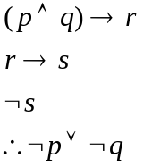
Ta kiểm chứng mô hình suy diễn này như sau:
Ta có: tiền đề
và tiền đề
nên pp phủ định
Ngoài ra,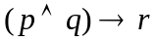 tiền đề
Nên 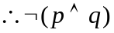 pp phủ định
Hay 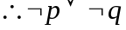 luật DeMorgan
Ta có mô hình suy diễn là đúng; cho nên ta có suy luận ban đầu là hợp lệ.
b/ Tương tự….

ĐỀ BÀI ÔN TẬP GIỮA KỲ 2 NĂM HỌC 2021-2022 MÔN CTRR

Câu 1:
a/ Dùng các luật logic để chứng minh rằng biểu thức sau là hằng đúng
b/ Dùng các luật logic, quy tắc suy diễn để kiểm tra tính đúng đắn của suy luận sau:
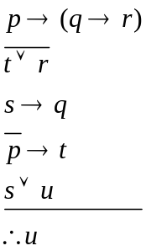
hoặc
Hãy kiểm tra xem suy luận sau có đúng không?
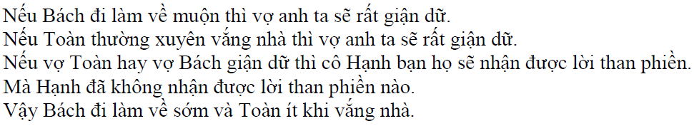
c/ Viết dạng phủ định cho mệnh đề sau và cho biết chân trị của mệnh đề vừa tìm được.

Câu 2:
Trường tổ chức cho sinh viên đăng ký hiến máu nhân đạo. Biết có 4 nhóm máu chính: O, A, B, AB; mỗi sinh viên chỉ được đăng kí hiến một lần và các sinh viên đăng kí đều tham gia hiến đầy đủ. Hỏi phải có ít nhất bao nhiêu sinh viên đăng ký hiến máu để chắc chắn rằng có nhóm máu nào đó có ít nhất 30 lượt hiến.

Câu 3:
Xếp 54 bàn phím máy tính để bàn (keyboard) cùng loại vào 4 thùng A, B, C, D. Tất cả các thùng ban đầu đều chưa có bàn phím nào. Hỏi có bao nhiêu cách xếp, sao cho:
a) Mỗi thùng đều có ít nhất là 9 bàn phím.
b) Thùng A có ít nhất 12 bàn phím và thùng C có tối đa 5 bàn phím.

Câu 4:
Trên tập hợp 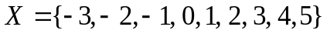, cho quan hệ 2 ngôi R như sau:
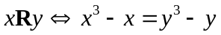, với .
a/ Chứng minh rằng R là quan hệ tương đương trên X.
b/ Chỉ ra các lớp tương đương xét theo R trên X và tập hợp thương tương ứng. Từ đó viết X dưới dạng phân hoạch của các lớp tương đương theo R trên X.

Câu 5:
Trên tập hợp ,
cho quan hệ 2 ngôi R như sau:
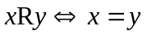 hoặc 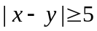, với .
- Chứng minh rằng R là quan hệ thứ tự.
- Quan hệ R có toàn phần không? Vì sao?
c) Vẽ biểu đồ Hasse cho (X,R).
d) Tìm các phần tử tối đại, tối tiểu, lớn nhất, nhỏ nhất (nếu có) của X xét theo quan hệ thứ tự R.

-----HẾT-----

